PEDIDO DE PROVIDÊNCIAS Nº 2580/2023
Colocação de lixeira do tipo contêiner na Rua Bartolomeu de Gusmão, ao lado do número 3232, no Bairro Canudos.
Solicita-se, após os trâmites regimentais, que seja enviada cópia da presente proposição ao Poder Executivo, para que realize as seguintes providências:

Colocação de lixeira do tipo contêiner na Rua Bartolomeu de Gusmão, ao lado do número 3232, no Bairro Canudos.

Considerando que ao lado do endereço citado, possui estabelecimentos comerciais e assim sendo necessário uma lixeira grande no local.

Novo Hamburgo, 11 de julho de 2023.

Vereadora Lourdes Valim

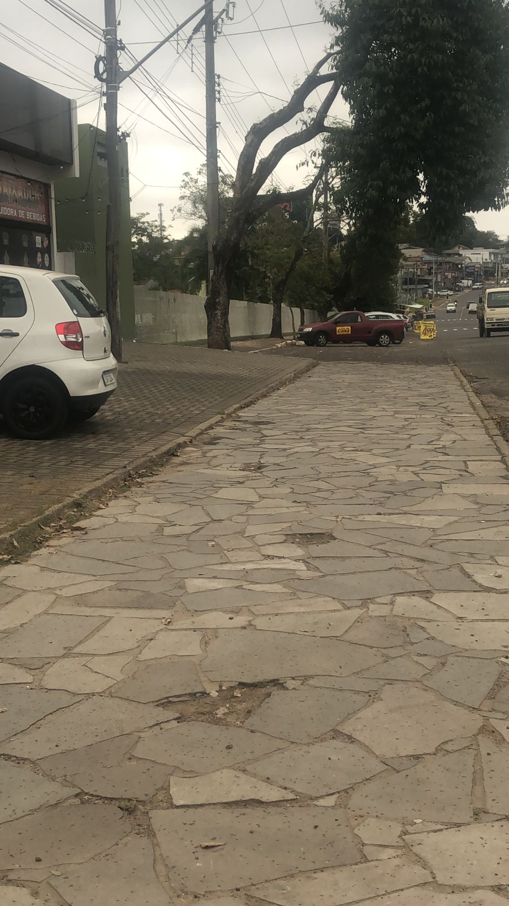

Obs.: Redação conforme original da autora.
/AO

